Независимая оценка качества МКУК «Ольгинский-культурно-досуговый центр»

В соответствии с требованиями статьи 36.1. Закона Российской Федерации от 9 октября 1992 г. № 3612-1 «Основы законодательства Российской Федерации о культуре» (в ред. Федерального закона № 392-ФЗ от 05.12.2017), Постановления Правительства РФ от 31.05.2018 № 638 «Об утверждении Правил сбора и обобщения информации о качестве условий оказания услуг организациями в сфере культуры, охраны здоровья, образования, социального обслуживания и федеральными учреждениями медико-социальной экспертизы», на основании протоколов Общественного совета по независимой оценке качества при министерстве культуры Новосибирской области от 10.02.2025 № 4, от 04.03.2025 № 5, от 26.03.2025 № 6 в 2025 году проводится независимая оценка качества условий оказания услуг в отношении муниципальных организаций культуры Новосибирской области.

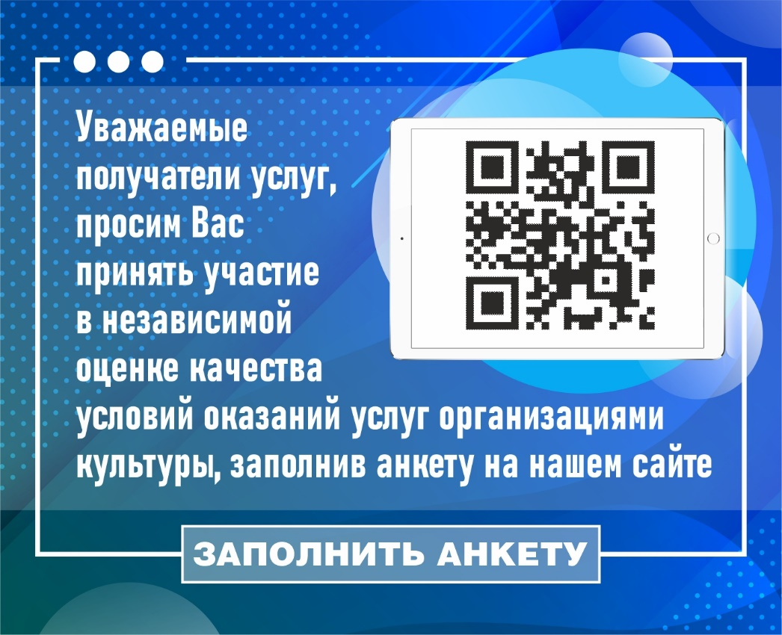

ССЫЛКА НА ОНЛАЙН-АНКЕТУ https://akprinn.ru/opros
Опрос о качестве условий оказания услуг государственными и муниципальными организациями культуры Новосибирской области
Помогите улучшить работу государственных и муниципальных организаций культуры Новосибирской области

